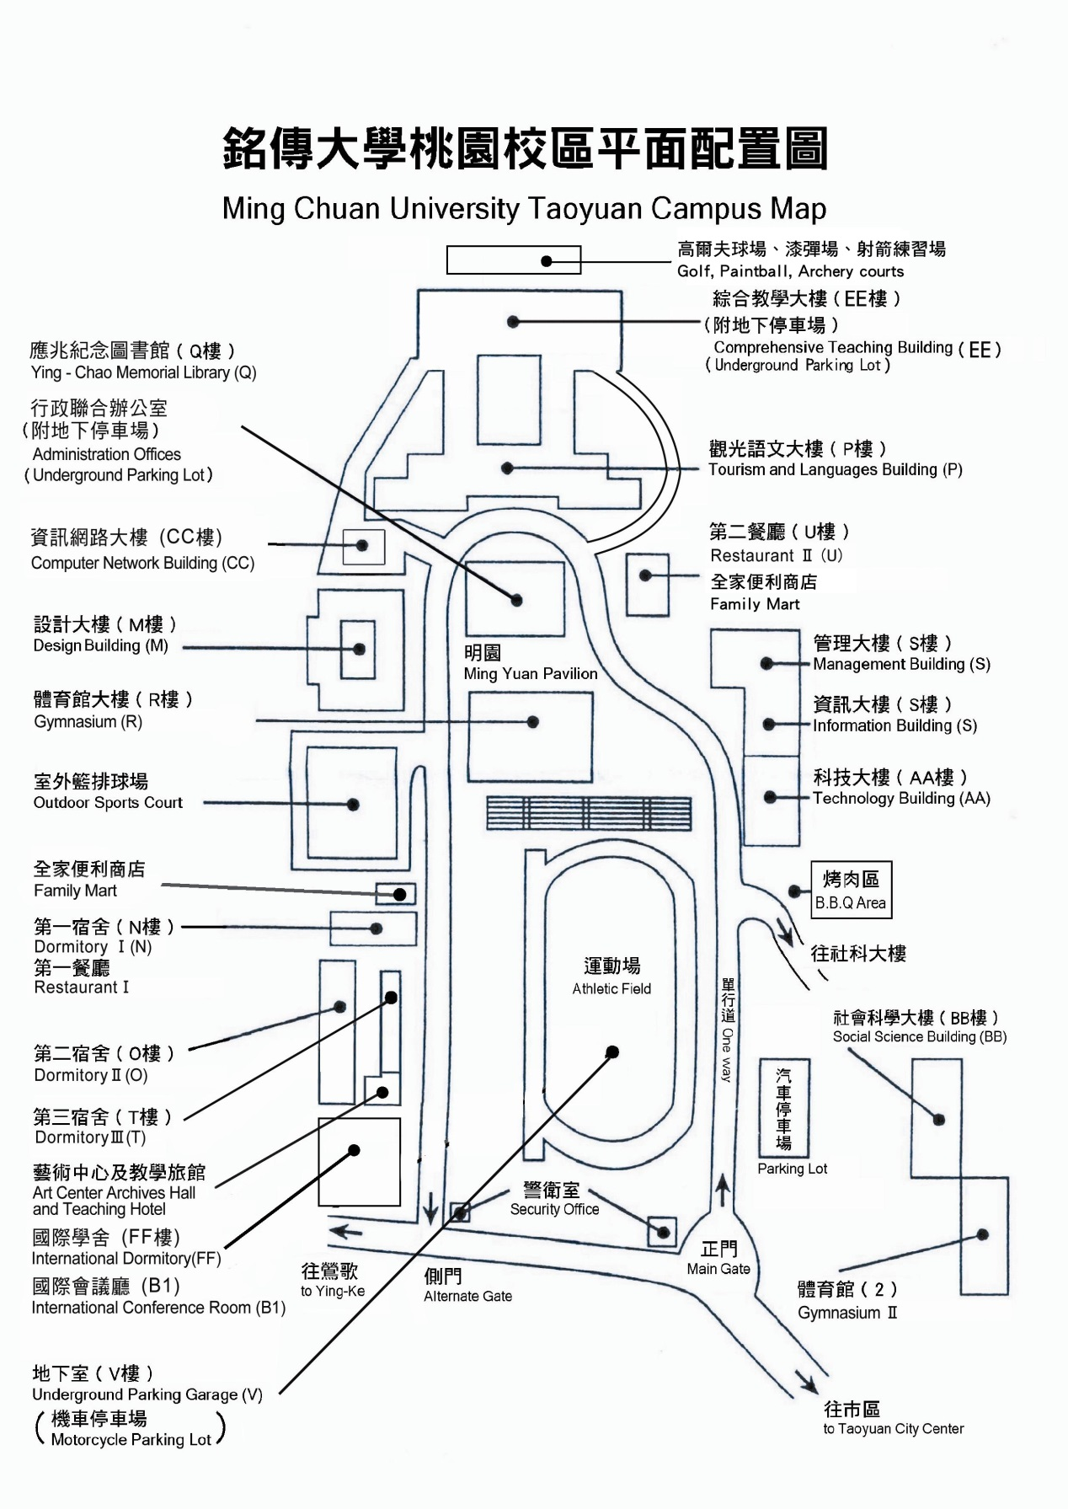

請將車輛停放於草坪上(在國際會議廳入口對面)

會議地點FFB101

國際會議廳